«МАРШРУТ ВЫХОДНОГО ДНЯ»
Объект № 2
Саковщинская сельская библиотека
Что интересного?
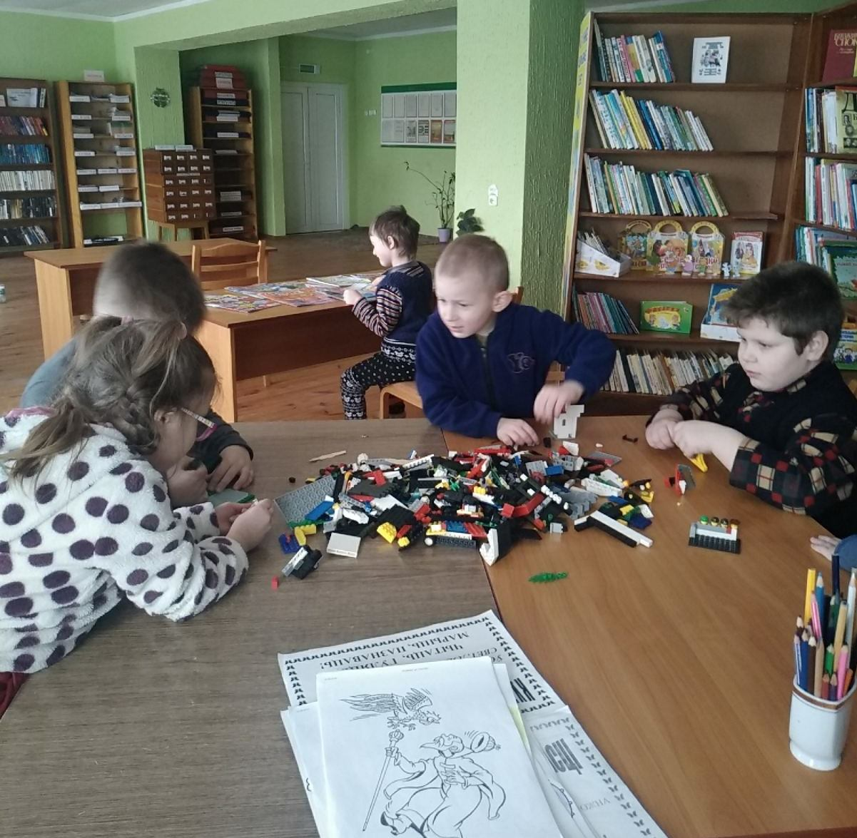
Провести выходной день весело и вместе со своим ребёнком вы можете, посетив сельскую библиотеку. Там могут предложить не только большой выбор книг для чтения детям и взрослым, но и самые разнообразные игровые варианты! Находится библиотека в Саковщинском сельском центре культуры рядом со школой.
Что взять с собой: паспорт, если вы не записаны в библиотеку; альбом и карандаши; хорошее настроение!
Рекомендации и творческие задания
1. Познакомьте ребёнка с библиотекарем, расскажите о ее работе. А она потом уже ознакомит малыша с принципами функционирования заведения.
2. Вместе рассмотрите книжки для детей дошкольного возраста, прочитайте ему одну из них. Побеседуйте по тексту, посмотрите иллюстрации.
3. Предложите ребёнку нарисовать главного героя или сюжет сказки (рассказа), пересказать понравившийся эпизод.
4. И вот теперь, наконец, вы можете предложить ребенку занимательные игры за игровым столиком (пусть сам выберет, будет ли это конструктор или пазлы). Поиграйте вместе, помогайте ребенку и похвалите его за результат.
Приятного культурного досуга!

